Задание 1

Создайте свой модуль, в котором определите какие-нибудь функции, одна из которых должна быть описанием вашего модуля. Затем создайте программу, которая будет использовать ваш модуль.

Модуль:

def describe_module():  
 print(__doc__) # Выводит docstring модуля  
  
def add(x, y):  
 return x + y  
def square(x):  
 return x * x

Программа:

import котёнок  
  
# Выводим описание модуля  
котёнок.describe_module()  
  
# Используем функции из модуля  
al = input('Введите 2 числа для вычисления суммы: ').split()  
al = [int(x) for x in al]  
  
result_add = котёнок.add(al[0], al[1])  
print(f"{al[0]} + {al[1]} = {result_add}")

ch = int(input('Введите число для вычисления квадрата: '))  
result_square = котёнок.square(ch)  
print(f"{ch}^2 = {result_square}")

Результат:

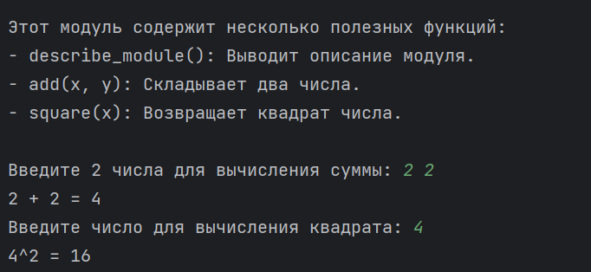

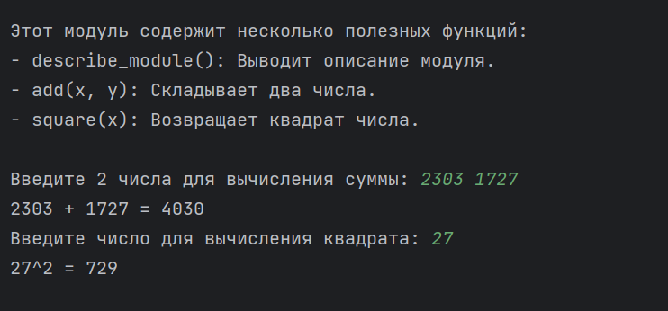

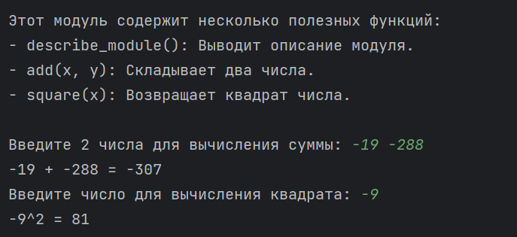

Задание 2

Список А содержит N чисел. Перепишите из списка А в список В только те элементы, значения которых не равны заданному значению К. Назначение функции: переписывание из одного списка в другой только тех элементов, которые не совпадают с заданным значением. Оформите созданную функцию в виде программного модуля и подключите его к основной программе.

Модуль:

def filter(source_list, v):  
  
 filtered_list = [] # Список для результатов  
 for item in source_list:  
 if item != v:  
 filtered_list.append(item)  
 return filtered_list

Программа:

import зайчик  
  
list_a = input('Введите числа: ').split()  
list_a = [int(x) for x in list_a]  
  
v = int(input('Введите число, которое хотите удалить: '))  
  
list_b = зайчик.filter(list_a, v)  
print(f"Исходный список: {list_a}")  
print(f"Отфильтрованный список: {list_b}")

Результат:

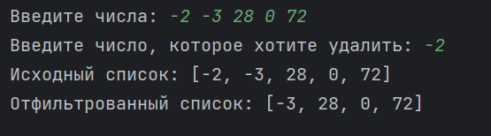

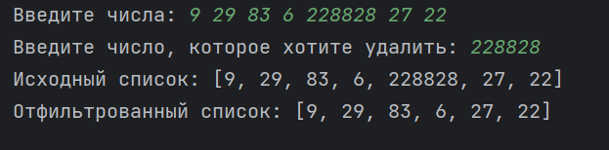

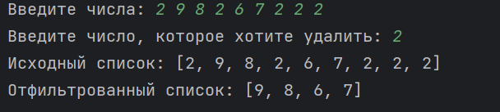

Задание 3

Дано N целых чисел. Найдите среди них число, у которого сумма цифр имеет максимальное значение. Назначение первой функции: нахождение суммы цифр числа. Назначение второй функции: выбор числа с максимальной суммой цифр. Оформите созданные функции в виде программного модуля и подключите его к основной программе.

Модуль:

def sum_digits(number):  
 number = abs(number) # Берем абсолютное значение  
 s = 0  
 while number > 0:  
 digit = number % 10  
 s += digit  
 number //= 10  
 return s  
  
def find_max(numbers):  
 if not numbers:  
 return None  
 max_sum = -1 # Инициализируем минимальным значением  
 max_number = None  
 for number in numbers:  
 digit_sum = sum_digits(number)  
 if digit_sum > max_sum:  
 max_sum = digit_sum  
 max_number = number  
 return max_number

Программа:

import зайчик  
  
numbers = input('Введите числа: ').split()  
numbers = [int(x) for x in numbers]  
  
max_number = зайчик.find_max(numbers)  
  
if max_number is not None:  
 print(f"Число с максимальной суммой цифр: {max_number}")  
 print(f"Сумма цифр: {зайчик.sum_digits(max_number)}")  
else:  
 print("Список чисел пуст")

Результат:

